Kreismeisterschaften des Schützenkreis 13, Bogen, auf dem Bogenplatz des SSV Karlsbad am 10.06.2023

Am 10.06.2023 wurde auf dem Bogenplatz vom SSV Karlsbad in Ittersbach die Kreismeisterschaft Bogen des Schützenkreis 13 ausgetragen. Bei sommerlichen Temperaturen von deutlich über 27°C hatten wir leider nur Teilnehmer von 3 unterschiedlichen Vereinen. Der am stärksten vertretene Verein war der SSV Karlsbad mit insgesamt 16 Teilnehmern. Hier sieht man die gute Arbeit, die im Verein geleistet wird und dass der sportliche Wettkampf gesucht wird. Den vielen Helfern rund um die Meisterschaft möchten wir auch ein großes Dankeschön aussprechen. Ohne eure tatkräftige Unterstützung wäre die Veranstaltung nicht so reibungslos verlaufen.
Zu den sportlichen Erfolgen: Unsere Schüler und Jugendschützen konnten in (fast) allen Klassen, in denen sie angetreten waren, die Meistertitel holen. Bei den Schülern C konnte Frederick Reiss bei seinem ersten Wettkampf gleich den Titel des Kreismeisters für sich beanspruchen. Ihm taten es Eva Moori und Willi Haffner bei den Schülern A gleich. Svea Moran wurde, bei ihrem ersten Wettkampf, Zweite bei den Schülern A. Doro Gay konnte den Titel bei der weiblichen Jugend gewinnen, gefolgt von Svea Bolz auf Platz 2. Quentin Fix musste sich bei der Jugend männlich auf dem zweiten Platz einreihen. An alle unsere Jungschützen einen herzlichen Glückwunsch. Das war eine sehr gute Leistung.
Bei den Erwachsenen konnten wir auch in allen Klassen, in denen Starter vom SSV Karlsbad vertreten warten, die Titel gewinnen. Sowohl bei den Damen, den Herren und bei den Mastern (weiblich und männlich) kamen die Gewinner vom SSV. Lediglich bei den Senioren II musste unser ältester Schütze Horst Knolle einem Mitstreiter von der SG Pforzheim den Vortritt lassen. Horst hat aber mit seinen 543 Ringen ein super Ergebnis abgeliefert. Er kann sich auf die Landesmeisterschaft freuen und versuchen, das Ergebnis da zu toppen.
Bei den Blankbogenschützen hatten wir mit Anne und Sebastian Reiss zwei Mitglieder, die ihren ersten Wettkampf absolviert haben. Gemeinsam mit Ralf Weiss konnten auch Sie das Siegerpodest erreichen. Hier konnte der SSV auch zwei Goldene und eine Silbermedaille erringen. Mit dem Langbogen konnte Gerald Gay seine Titelsammlung in diesem Jahr weiter ausbauen. Er ist jetzt Kreismeister in drei verschiedenen Wettbewerben (Fita, Feldbogen und 3D).
Ein herzlicher Glückwunsch an alle erfolgreichen Schützen des SSV Karlsbad. Wir hoffen, dass wir ganz viele von euch wieder bei der Landesmeisterschaft am 29./30. Juli auf dem Bogenplatz des SV Eggenstein wiedersehen. Bis dahin heißt es fleißig weiter trainieren, und die Form zu steigern. Für euch: Alle ins Gold…

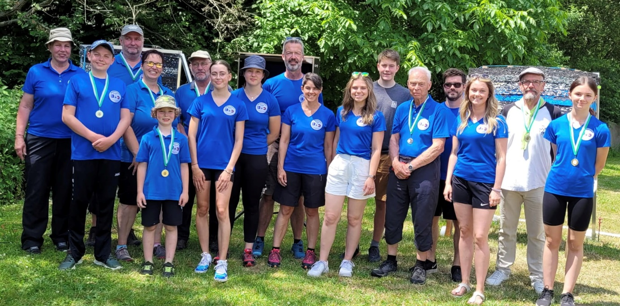
Schützen des SSV Karlsbad an der Kreismeisterschaft des SK 13

